Город, в котором я живу

Тольятти, русский город в Жигулях…
Какие сосны по краям дороги!
Они встречают нас, ясны и строги,
Качая, синий иней на ветвях.

1 ведущий: Мы очень мало знаем об истории своей «малой» Родины: какие события в ней происходили, какими людьми были наши предки, чем они занимались, как жили. Сегодня мы совершим небольшую экскурсию в прошлое нашего города и в его настоящее.

2 ведущий: Город Тольятти до 1964 года именовался Ставрополем на Волге. Город основан в 1737 году Василием Татищевым как город – крепость для защиты русских земель от набегов кочевников. С этой даты ведется отсчет истории города.
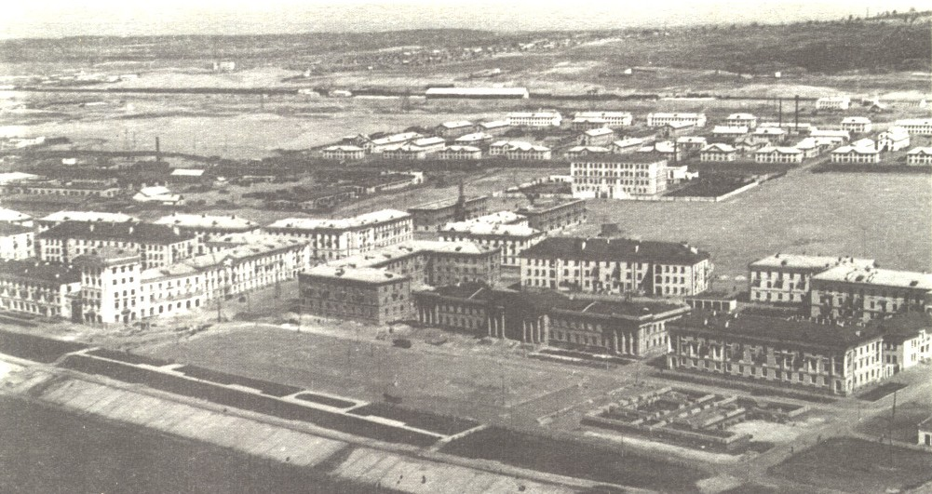
Рассказ о гербе города Ставрополя.

Герб Ставрополя был утвержден 22 декабря 1780 года.

«В верхней части щита герб Симбирский. В нижней, в золотом поле, - трехугольная крепость, в середине которой водружен черный крест, означающий имя сего города: ибо Ставрополь есть греческое слово в переводе означающее город святого креста».
1 ведущий: 21 августа 1950 года было опубликовано постановление Совета Министров СССР о строительстве гидроузла на реке Волге. Во время строительства Жигулевской ГЭС Ставрополь попал в зону затопления, и было решено перенести город на новое место. Дома начали переносить в начале 1953 года в чистое поле. Первые строения стали возводиться по улице Лесной. В 1955 году Ставрополь практически полностью был перенесен на новое место.

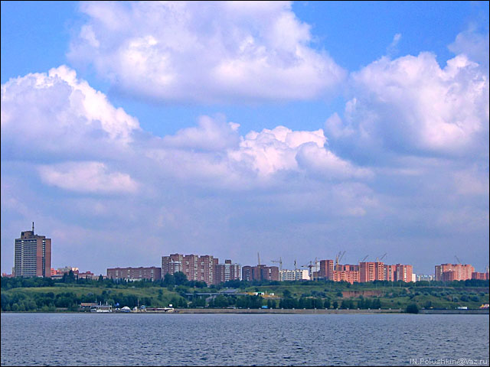
Борис Соколов

Стихотворение «Распахнуты в вечность».
(отрывок из поэмы «На засечной черте»)

Шлюз, расправив стальные объятья,
В море выпустил теплоход.
Русский город с названьем Тольятти
Перед взором моим предстает.

Жигулевское плещется море.
Чайки кружатся над волной.
Что я думаю на просторе
Рукотворной громады морской?

Вы попристальней в дали вглядитесь:
Где же Волги простор голубой?
Где скрывается, словно Китеж,
Город Ставрополь под водой?

Новой город чертой засечной
Через наши сердца идет,
И проспекты распахнуты в вечность,
А не только ведут на завод

Да, масштабы такие, что право,
Только ахать должен турист.
И налево пойдешь, и направо –
Всюду город, как чистый лист.

Мчатся, мчатся по треку «Лады» -
Это надо хоть раз посмотреть!
Но не завтра – сегодня надо
Добротою сердца согреть.

2 ведущий: В 1964 году произошло событие, имеющее особое значение для истории города. 21 августа внезапно скончался находившийся в то время в Крыму на отдыхе Пальмиро Тольятти – генеральный секретарь итальянской коммунистической партии. По всей стране прошли траурные митинги. 27 августа траурный митинг прошел и в Ставрополе. А 28 августа 1964 года вышел приказ Президиума Верховного Совета РСФСР о переименовании города Ставрополя на Волге в город Тольятти.

Рассказ о гербе города Тольятти.

4 марта 1982 года исполкомом городского Совета народных депутатов был утвержден новый герб (решение №71/4). В верхней части щита помещалось название города, под ним дата основания Ставрополя-на-Волге «1737», ниже в четырех ромбах: главная достопримечательность города – автомобиль «Жигули», шестерня и силуэт Волжской ГЭС.

Современный герб Тольятти (принят решением Тольяттинской городской Думы от 10 января 1996 года) представляет собой лазуревый геральдический щит с золотыми элементами на нем: четыре ромба, в нижнем из которых черный крест; три крепостных болверка, переходящие в верхней части в носовые части древних волжских ладей; зигзагообразная линия в главе щита, символизирующая горный массив Жигулей.
Существует и так называемый «полный» герб Тольятти: щит разделен на четверо: в первой и четвертой частях в лазоревом (синем, голубом) поле опрокинутое стенозубчато-изломанное стропило, соединенное на концах с противонаправленными носами ладей, сопровожденное внутри ромбом, расторгнутым накрест и обремененным в нижней четверти черным повышенно-отвлеченным крестом; во главе щита – зубчато-изломанный пояс о трех больших и двух малых зубцах; все фигуры золотые; во второй и третьей частях в золотом поле пониженное червленое (красное) укрепление в виде зеленого, окаймленного червленью, опрокинутого треугольника с выступами (бастионами) на углах и поверх него черный повышенно-отвлеченный крест, нижний конец которого поставлен посередине укрепления.
1 ведущий: Прекрасен и богат наш край. Величественные, стройные сосновые леса, окаймляющие город, красивы белоствольные березки, растущие по берегам, омываемым матушкой Волгой.

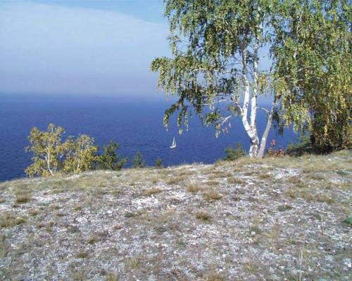
Николай Жоголев

Стихотворение «Жигулевская березка».

Под тихий плеск волны раздольной
Дымился Жигулевский плес…
Березка вышла в полдень знойный
Из леса на крутой утес.

Взглянула с яра с удивленьем
На голубеющий простор, -
И вот стоит в оцепененье,
Не в силах отвести свой взор.

Над ней метели, ветры свищут,
Осенний дождь ее сечет.
Она вцепилась корневищем
В утес отвесный и живет, -

Живет наперекор стихиям,
Какие б ветры не мели.
Вот так и ты, моя Россия,
Живешь на радость всей Земли!

Танец «Во поле березка стояла»

2 ведущий: В 1966 году в городе началось строительство крупнейшего в России Волжского автомобильного завода по производству легковых автомобилей. Параллельно со строительством завода возводился и новый жилой район Тольятти – Автозаводский. 19 апреля 1970 года с главного конвейера сошли первые шесть автомобилей. 21 декабря 1973 года с конвейера сошел миллионный автомобиль

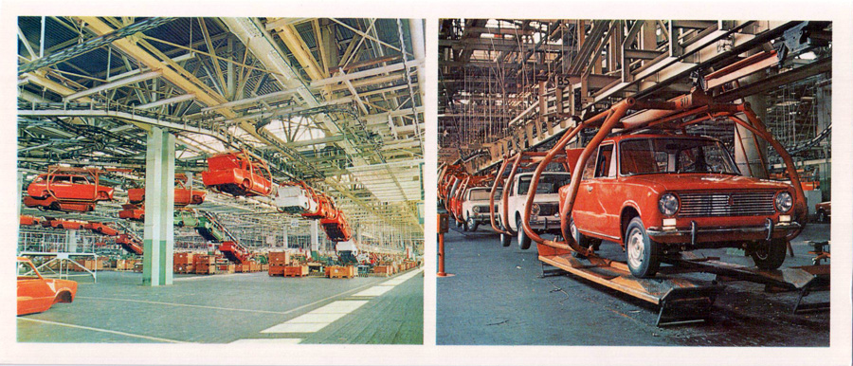

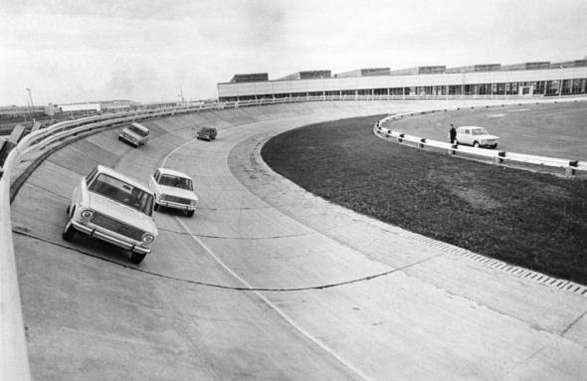
1 ведущий: Сегодня с конвейеров завода сходят ежедневно – более 2,5 тысяч автомобилей, а за год – 730 тысяч автомобилей. Каждые пять лет на производстве ставится новая базовая модель.

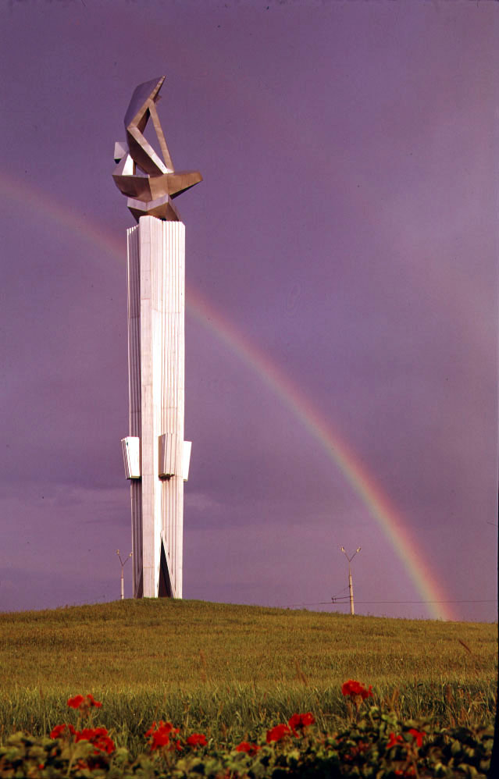

Сергей Кузнецов

Стихотворение «Волжская ладья».

Волга, Родина, Россия!
Глянь, как с песней наших дней
Выплывают расписные
«Жигули» у Жигулей.
И на каждой – из литья
Стеньки Разина ладья.

Эй, воспетая в былинах,
Подожди, остановись!
«Жигулям» - автомашинам
Без ладьи не обойтись.
2 ведущий: Уникальность Тольятти заключается, прежде всего, в том, что здесь живут и работают те, кто строил город, их дети и внуки. Поэтому так крепки традиции, заложенные первостроителями и так сильна любовь тольяттинцев к родному городу.

Анатолий Ремнев

Стихотворение «Тольятти».

Город мой, отчетливо я слышу,
Как в далеких уголках земли
О тебе воспоминанья пишут
Шинами своими «Жигули».

Ходит ночь в люминесцентном платье
И качает тени на снегу…
Нет, теперь Россию без Тольятти
Я себе представить не могу!!!

1 ведущий: Наш город богат достопримечательностями. Центром спортивной и культурной жизни Тольятти по праву считается Дворец спорта «Волгарь». Он располагает большой спортивной ареной. Здесь проходят матчи чемпионата России по хоккею.

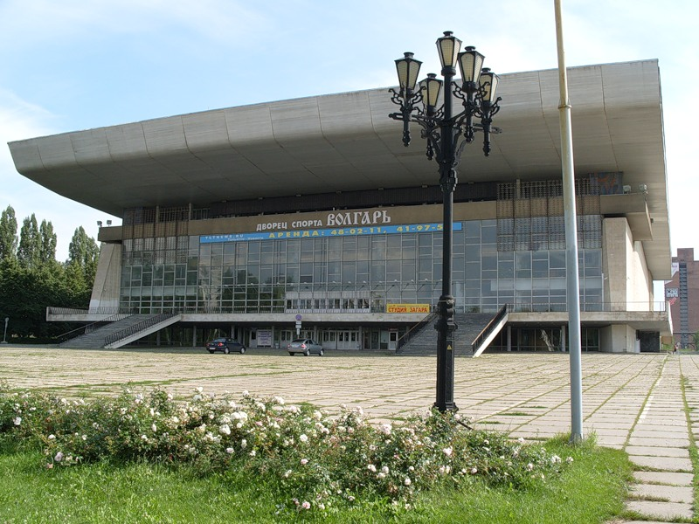

2 ведущий: Уникальным спортивным сооружением является спортивный комплекс «Олимп». В нем созданы условия европейского уровня для занятий гандболом, плаванием, спортивной гимнастикой, теннисом.

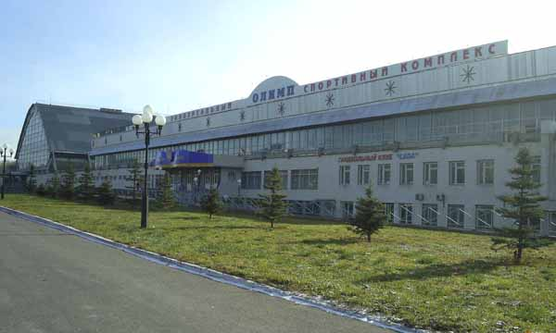

1 ведущий: Каждый в городе знает Дворец культуры и техники ВАЗа. Здесь проходят профессиональные праздники, торжественные мероприятия, концерты звезд отечественной и мировой эстрады.

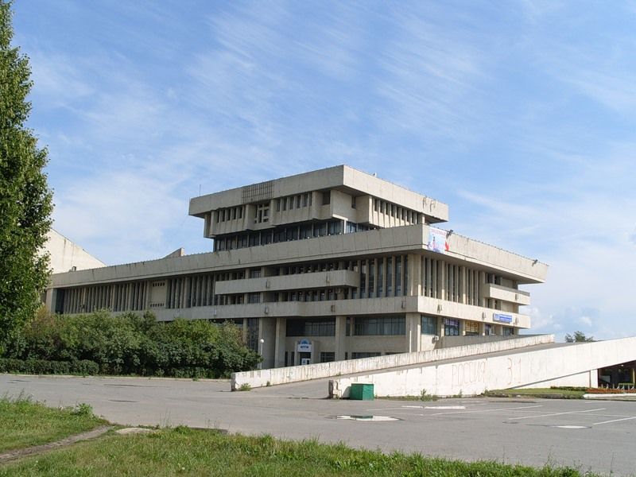

2 ведущий: В Тольятти есть технический музей ВАЗа. Музей очень интересен. На его территории собрана масса всевозможной техники: это самолеты, вертолеты, бронетехника, автомобили, паровозы и даже подводная лодка.
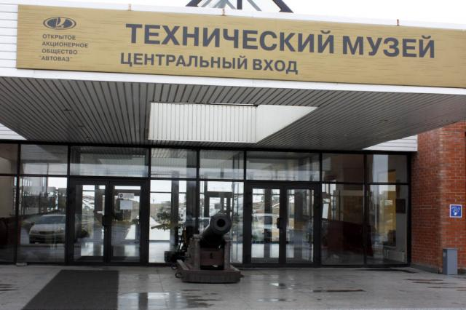
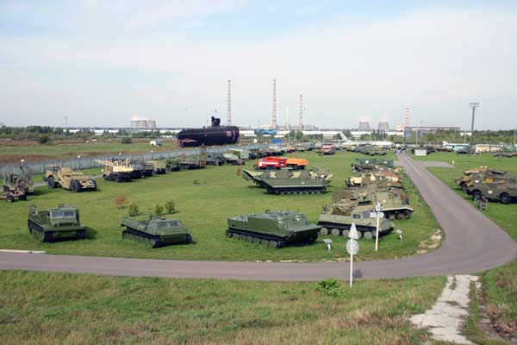
1 ведущий: 2 июня 1998 года в городе Тольятти был установлен памятник Василию Никитовичу Татищеву. На торжественное открытие памятника приехали родственники, которые живут в различных уголках России и за рубежом.

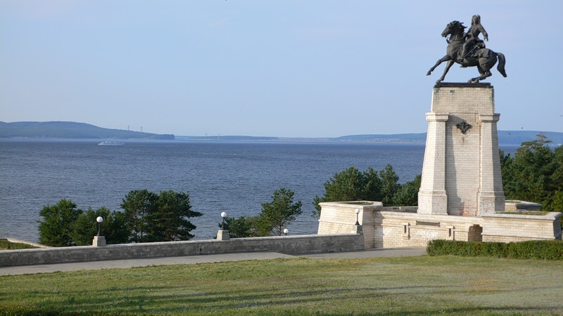

2 ведущий: В 1996 году началось возведение Спасо – Преображенского собора и завершено в 2002 году. Купола собора покрыты нержавеющей сталью «под золото». Из такого же материала изготовлены и кресты. Полы в храме выложены мозаикой из 12 видов мрамора. К открытию собора тольяттинские ювелиры изготовили 12 икон на эмали в серебряных окладах. И сегодня в центре Автозаводского района возвышается 62 метровый храм, который вмешает более 3000 человек.

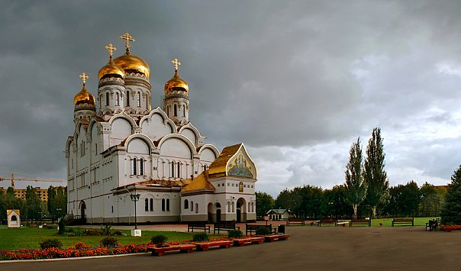

1 ведущий: Уже несколько лет главной достопримечательностью Тольятти считается малоприметный памятник собаке на окраине Автозаводского района. Семь лет верный пес ждал своего погибшего хозяина на улице города. Его впервые заметили на обочине дороги в далеком 1995 году. Некрупная, плотносложенная овчарка с визгом кидалась под колеса встречных автомобилей. Машины уезжали, а собака оставалась. Она, преданная и любящая душа, не знала, что тот, кого она ждет, не вернется к ней никогда. Через 2 года после смерти собаки, в 2003 году, в День города Тольятти был установлен памятник с надписью «Памятник преданности». Этот памятник – один из символов города. В торжественные моменты своей жизни молодожены приносят клятву верности у него.
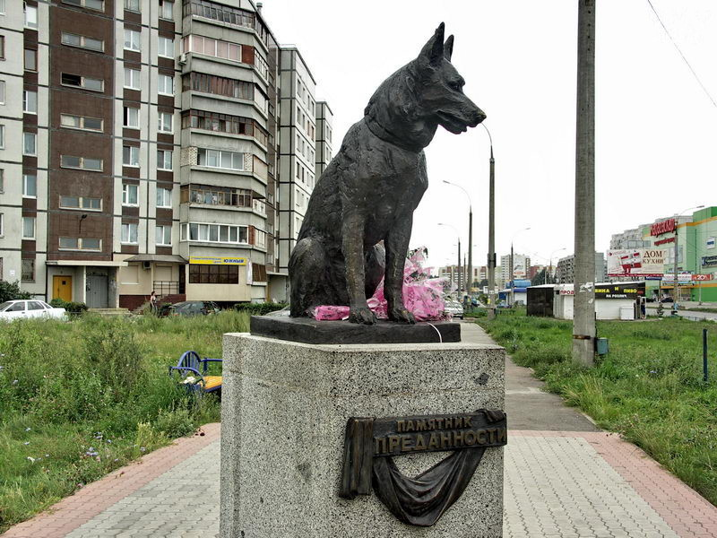
2 ведущий: Молод и красив наш город. Он растет и развивается. О любимом городе написано много стихов и песен.
Арома Булатова
Стихотворение о Тольятти.
Заветным кружочком на карте,
Где Волги причудлив покат,
Отмечен мой город Тольятти -
Пальмиро Тольятти, виват!
Порою он строг, импозантен,
Порой молодечески лих,
Красавице гордой Казани -
Тольятти завидный жених.
Лежат обручальные кольца
В широких ладонях дорог,
И сердце восторженно бьётся,
И шлёт поцелуй ветерок.
И завтра отправится в дали
Серебряной стелой ладья -
Мне чайки о том написали,
Крылом по волне проведя.
1 ведущий: Вот и подошло к концу наше заочное путешествие в прошлое и настоящее нашего родного города. Скоро мы вырастем и так же как наши прадеды, и деды, и отцы должны будем преумножать красоту и славу любимого города. Давайте же сегодня поклянемся в этом.
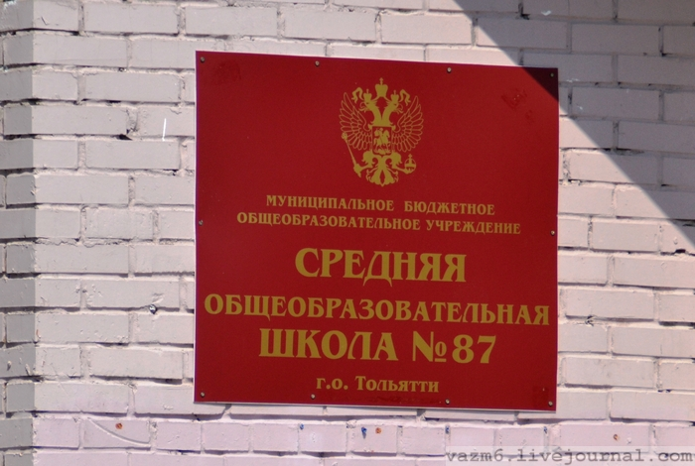
- Мы, ученики школы №87 города Тольятти, клянемся любить свой родной город. «Клянемся!»
- Клянемся сохранять традиции нашего города. «Клянемся!»
- Клянемся преумножать красоту и славу нашего города.
«Клянемся!»

ВСЕ УЧАСТНИКИ:

В Тольятти живу, не в столице,
Но, право, гордиться могу,
Что мне довелось здесь родиться
На Волге, святом берегу!

